Les maths, ça me Fiche reproductible 1
fait sourire !
(fiche d'évaluation)

Nom : _____________________________

Additionner / soustraire  jusqu'à 1 000 | Pas encore | Parfois | Souvent
Estimer des sommes
Estimer des différences
Utiliser des stratégies mentales pour résoudre des problèmes d'addition
et de soustraction
Estimer, comparer et ordonner des nombres jusqu'à 1 000
Arrondir des nombres à des multiples de 10
Déterminer la différence en plus ou
en moins d'une quantité par rapport à une autre quantité
Comparer des quantités représentées par des ensembles et / ou des chiffres
Ordonner des quantités représentées par des ensembles et / ou des chiffres
Points forts :

Points à améliorer :

Activités à faire à la maison et lettre
aux parents / tuteurs Fiche reproductible 2–1a

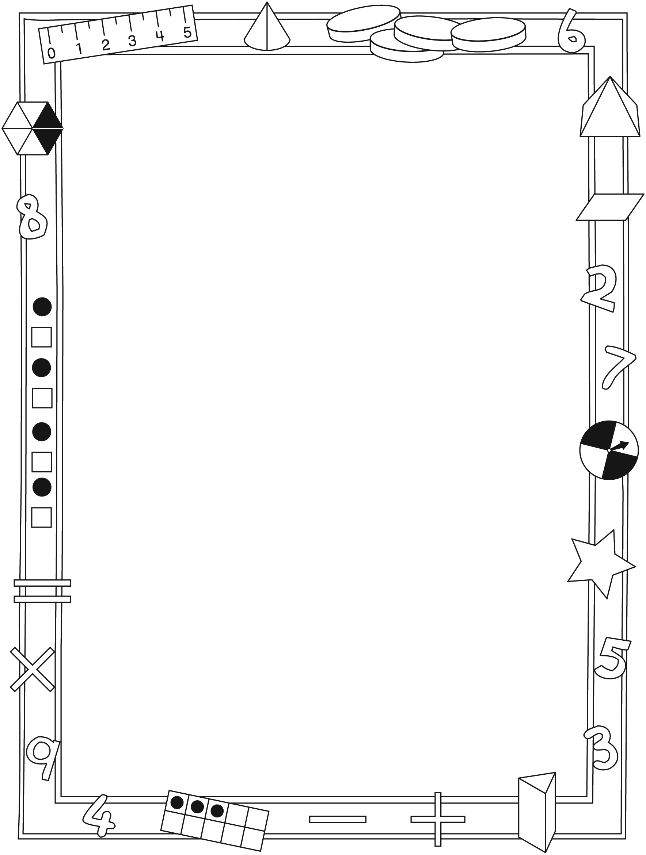

Note à l'enseignant(e)

Vous pouvez envoyer une lettre aux familles pour leur présenter le livret Les maths, ça me fait sourire ! et leur proposer quelques activités à faire à la maison avec leur enfant.

Composez votre lettre à l'aide de ce modèle et choisissez
une ou deux activités proposées sur la Fiche 2-1 (l'activité en ligne) ou sur la Fiche 2-2. Il suffit de supprimer ces directives et de faire un copier-coller des activités choisies. Vous pouvez adapter ces activités en fonction de votre situation.

Vous aimeriez peut-être diriger les familles à notre site web http://www.pearsoncanada.ca/mlb/34HH-FR pour essayer de faire une activité interactive. Au besoin, il existe des notes pour les parents / enseignants pour l'activité, qui sont disponibles en anglais.

Activity Page 1
Math Focus: Estimate, compare, and order numbers to 1000
- Ask children what 2 different numbers are shown with
the place-value blocks.
- Model how to record the numbers by clicking near the prompts in the workspace and then typing in the text boxes that appear.
- Ask children to state which number is greater.
- Invite them to add the 2 numbers together.
- Prompt children to go to the next page.

Instructions pour activités en ligne (suite)

Activités à faire à la maison et lettre
aux parents / tuteurs Fiche reproductible 2–1b

Instructions pour activités en ligne (suite)

Activity Page 2
- Ask children what 2 different numbers are shown with
the place-value blocks.
- Model how to record the numbers by clicking near the prompts in the workspace and then typing in the text boxes that appear.
- Ask children to state which number is greater.
- Invite them to add the 2 numbers together.

Activités à faire à la maison et lettre
aux parents / tuteurs Fiche reproductible 2–2

Chers parents / tuteurs,

Dans notre étude du livret Les maths, ça me fait sourire !, nous avons mis l'accent sur ces compétences en mathématiques : faire des estimations, additionner et soustraire et comparer et ordonner des nombres. Nous vous suggérons ces activités à effectuer à la maison avec votre enfant.
– – – – – – – – – – – – – – – – – – – – – – – – – – – – – – – – – – – – – – – – – –
Lire l'histoire : En lisant ce livret, amusez-vous à discuter des nombres mentionnés par le personnage. Avec votre enfant, dressez une liste des occasions où vous estimez une quantité ou un nombre. Encouragez votre enfant à demander leur avis aux membres de votre famille ou à des amis et augmentez ainsi votre liste de situations où vous trouvez qu'une estimation est acceptable ou préférable. Veuillez nous faire parvenir votre liste avant le (date).
– – – – – – – – – – – – – – – – – – – – – – – – – – – – – – – – – – – – – – – – – –
Le plus près possible de 1 000 : Ce jeu nécessite 4 ensembles de cartes affichant les chiffres de 0 à 9. Le but est d'arriver à une somme le plus près possible de
1 000, sans toutefois excéder 1 000. Les joueurs choisissent chacun 3 cartes et s'en servent pour composer un nombre à 3 chiffres. Ils choisissent ensuite 3 autres cartes, composent un autre nombre et l'additionnent à leur premier nombre. Le joueur qui obtient la somme qui est le plus près de 1 000 gagne la partie ! Vous pouvez jouer plusieurs fois, marquer un point quand vous gagnez et additionner vos points après un certain nombre de parties.
– – – – – – – – – – – – – – – – – – – – – – – – – – – – – – – – – – – – – – – – – –
Une collecte et un collage de nombres : Proposez à votre enfant de découper des nombres dans des vieux journaux, magazines, calendriers ou autre matériel imprimé. Quand il ou elle aura une collection suffisante, votre enfant pourra ordonner ces nombres, du plus petit au plus grand et les coller sur une feuille de papier. Dites-lui d'apporter cette feuille en classe avant le (date). Votre enfant pourra voir si d'autres élèves ont trouvé des nombres plus grands, plus petits ou semblables aux siens.
– – – – – – – – – – – – – – – – – – – – – – – – – – – – – – – – – – – – – – – – – –
Sincèrement,

___________________________

Connecting Home and School Fiche reproductible 2–3

Dear Family:

We have been working on Math Makes Me Laugh, which focuses on making estimates, adding and subtracting, and comparing and ordering numbers. Try this activity at home with your child.

– – – – – – – – – – – – – – – – – – – – – – – – – – – – – – – – – – – – – – – – – –

Reading the Story: As you read the story, enjoy discussing numbers that the main character tries to explain. Together, list occasions when you estimate to find how many or how much. Encourage your child to ask other family members and friends for ideas, and add them to your list of situations in which estimates are preferred or acceptable. Please let us know what you find out by (date).

– – – – – – – – – – – – – – – – – – – – – – – – – – – – – – – – – – – – – – – – – –

Get Close to 1000: For this game, you need 4 sets of cards with the numbers
0 to 9. The goal is to reach a sum that is as close to 1000 as possible without going over. Players begin by selecting 3 number cards and using them to make a 3-digit number. Players select another 3 cards, make a new number, and add it to the first number. The player closest to 1000 wins! You can play many times, scoring a point for each win and adding your points up at the end.

– – – – – – – – – – – – – – – – – – – – – – – – – – – – – – – – – – – – – – – – – –

Collecting Numbers: Invite your child to cut numbers from old newspapers, magazines, flyers, brochures, and calendars. When satisfied with the collection, your child can order the numbers from least to greatest and glue them on a sheet of paper. Please have him/her bring the numbers to class by (date). Your child will find out if anyone found a number greater than or smaller than his/hers and if others found numbers that are the same.

– – – – – – – – – – – – – – – – – – – – – – – – – – – – – – – – – – – – – – – – – –

Sincerely,

___________________________

Des pages et des livres Fiche reproductible 3
Nom : _____________________________

Titre du livre : _________________________________________
Combien y a-t-il de pages dans ce livre ? ______________
Combien de pages ont déjà été lues ? ______________

Estimez le nombre de pages qui restent à lire. ______________

Trouvez le nombre de pages qui restent à lire.
Expliquez votre raisonnement à l'aide de dessins, de nombres
ou de mots.

Combien de pas ? Fiche reproductible 4
Nom : _____________________________

Nombre de pas pour me rendre de ________________________________
à ___________________________________.
Estimation : _____________________
Nombre de pas comptés : ___________________

Combien de pas faudrait-il faire pour effectuer ce trajet aller-retour ?
Expliquez votre raisonnement à l'aide de dessins, de nombres ou
de mots.

Combien de pas de plus devez-vous faire pour atteindre _______ pas ?
Expliquez votre raisonnement à l'aide de dessins, de nombres ou
de mots.

Je pense à un nombre ! Fiche reproductible 5
Nom : _____________________________

Estimer et ensuite Fiche reproductible 6
compter
Nom : _____________________________

 | Poignée main droite | Poignée main gauche
Estimation

Nombre exact

Estimez combien vous en avez en tout : _______________

Trouvez combien vous en avez en tout.
Expliquez votre raisonnement à l'aide de dessins, de nombres ou
de mots.

Cartes numériques Fiche reproductible 7

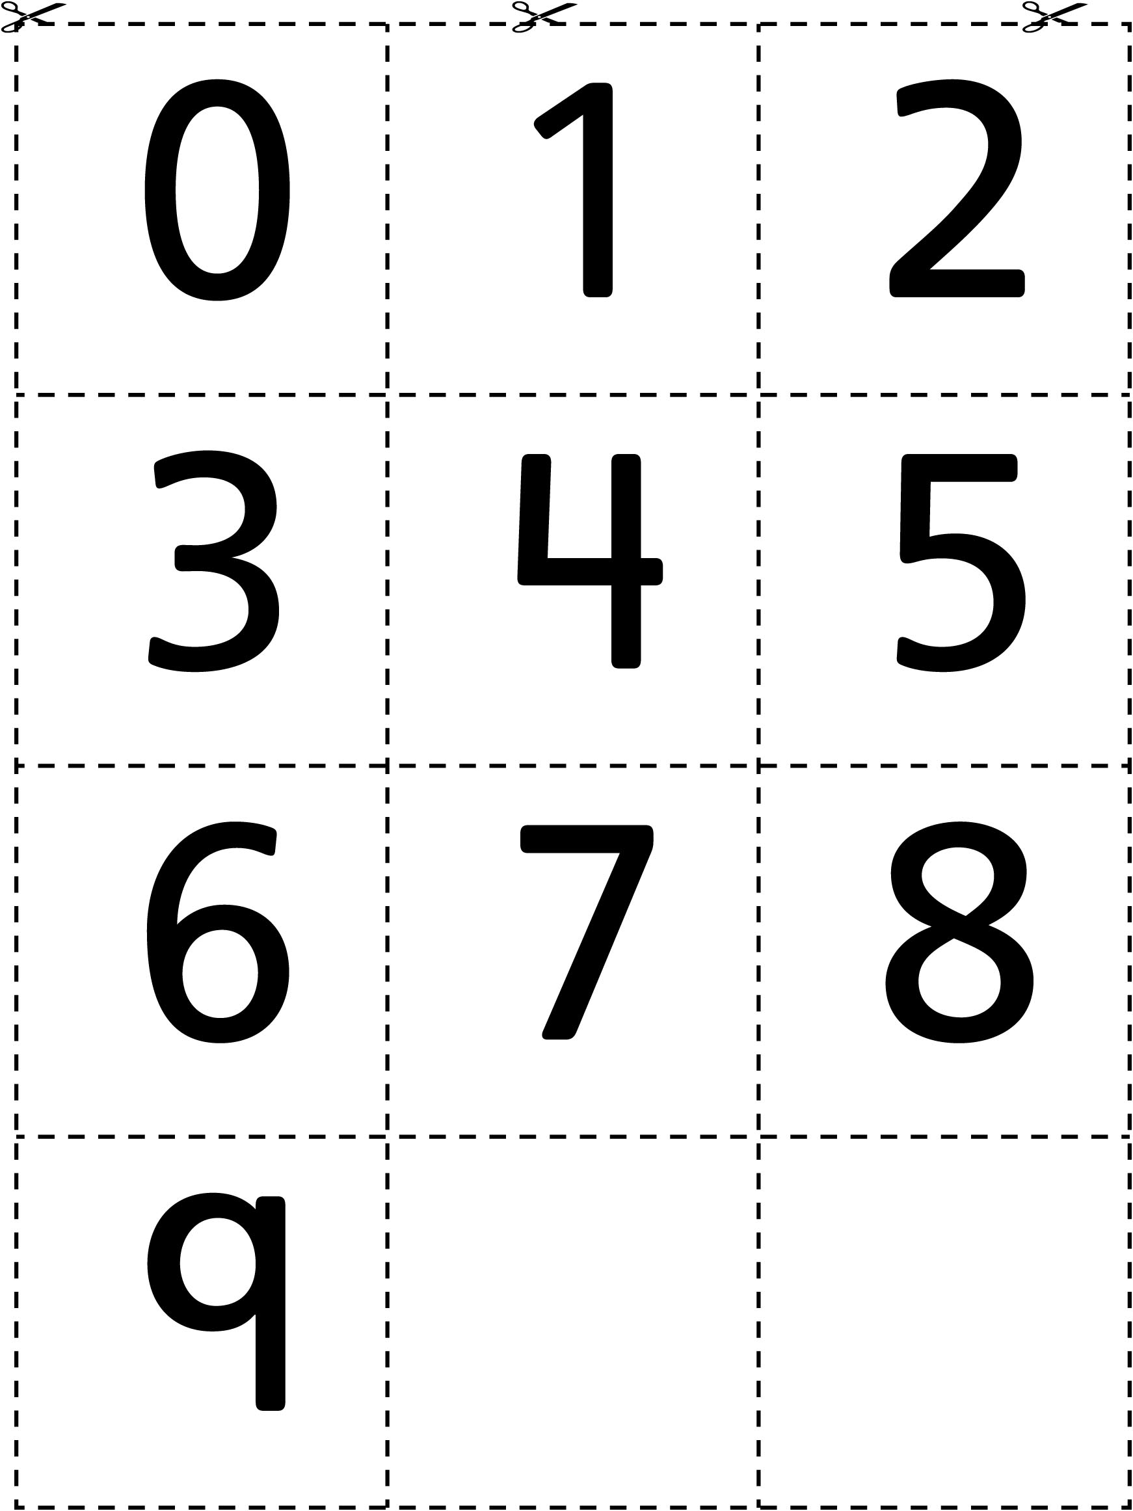

Le plus près possible Fiche reproductible 8
de 1 000

Il vous faudra :
• 4 ensembles de cartes numériques (0 à 9)
• papier pour écrire vos nombres

Règles du jeu :  1. Chaque joueur choisit  3 cartes, compose un nombre à 3 chiffres avec ses 3 cartes et écrit ce nombre. | 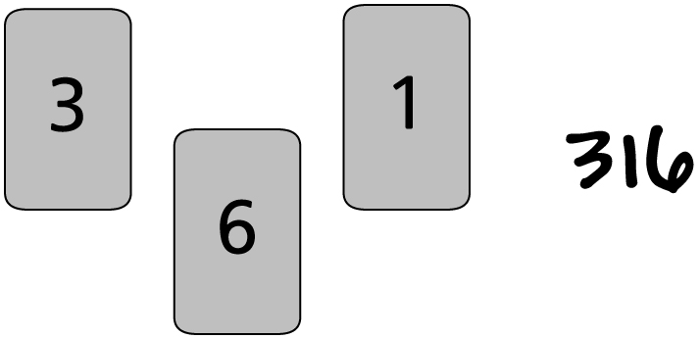
2. Chaque joueur choisit 3 autres cartes, compose un autre nombre à 3 chiffres avec  ces 3 cartes et écrit cet autre nombre.  3. Chaque joueur additionne ses 2 nombres. Le total doit être le plus près possible de 1 000, mais sans dépasser 1 000. | 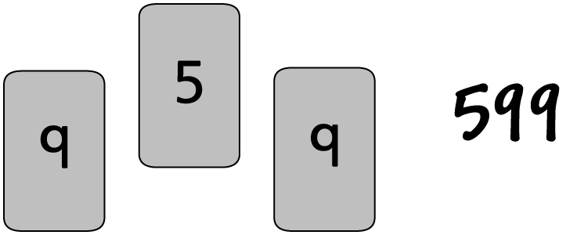

Le joueur dont le total est le plus près de 1 000 est le gagnant !

Résous le problème Fiche reproductible 9

Stéphanie a fait 565 pas pour se rendre au coin de la rue.
Elle a l'intention de faire 1 000 pas.
Combien de pas de plus doit-elle faire pour atteindre son objectif ?
– – – – – – – – – – – – – – – – – – – – – – – – – – – – – – –
Manu a lu trois livres cette semaine.
Voici le nombre de pages à chaque livre : 98, 125, 364.
Son objectif est de lire 600 pages.
Combien de pages de plus doit-il lire pour atteindre cet objectif ?
– – – – – – – – – – – – – – – – – – – – – – – – – – – – – – –
Julie s'est fixé un objectif : faire 10 000 pas.
Elle a fait 2 655 pas pour se rendre à l'école. Durant sa journée à l'école, elle a encore fait 3 570 pas. Quand elle sera revenue à la maison, aura-t-elle atteint son objectif ?
– – – – – – – – – – – – – – – – – – – – – – – – – – – – – – –
Tara a lu 260 pages cette semaine.
Nathan a lu 435 pages.
Combien de pages de plus Nathan a-t-il lues ?
– – – – – – – – – – – – – – – – – – – – – – – – – – – – – – –
Jeanne lit 125 pages en revenant de l'école.
Elle additionne ce nombre à son total de la semaine.
Elle a maintenant lu 550 pages.
Combien de pages avait-elle lues avant cette journée ?

